Cảm biến nhiệt đô sư dụng : PT1000 class A https://www.apsc.endress.com/vi/thiet-bi-hien-truong/liquid-analysis-product-overview/pH-digital-sensor-CPF81D#
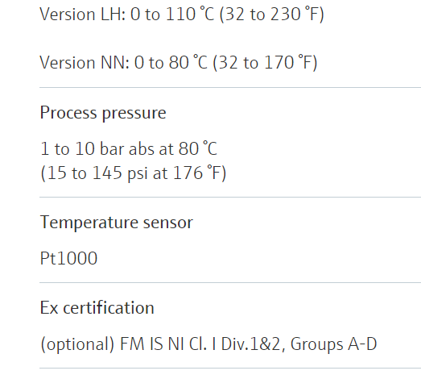
Sai sô cảm biến PT1000 class A : 0.15+ 0.002 *t . Tại nhiệt độ 120 ºC = 0.15+0.002*120 =0.39 ºC . sai số cho phép 0.5 * 120 =0.6 ºC. nguồn : bo sung tai lieu/sai so_thoi gian dap ung/nhiet do/ IEC 175

